琼山区农村环卫督查考评突出问题和图片

一、大坡镇

（一）大坡村委会
1.陈平村土地庙周围有鞭炮纸屑、纸盒、废弃烟花纸筒及塑料垃圾。
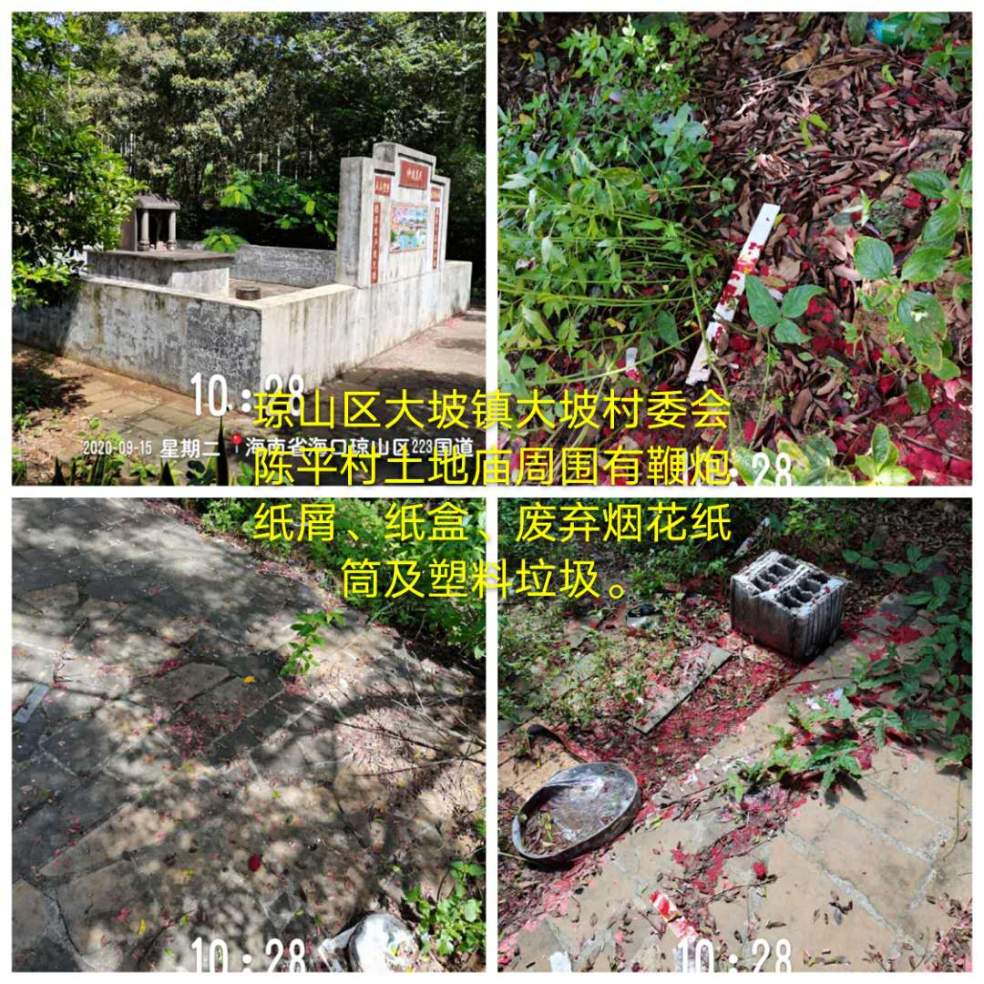

2.大般村黄土支道一侧有编织袋、易拉罐及塑料垃圾。
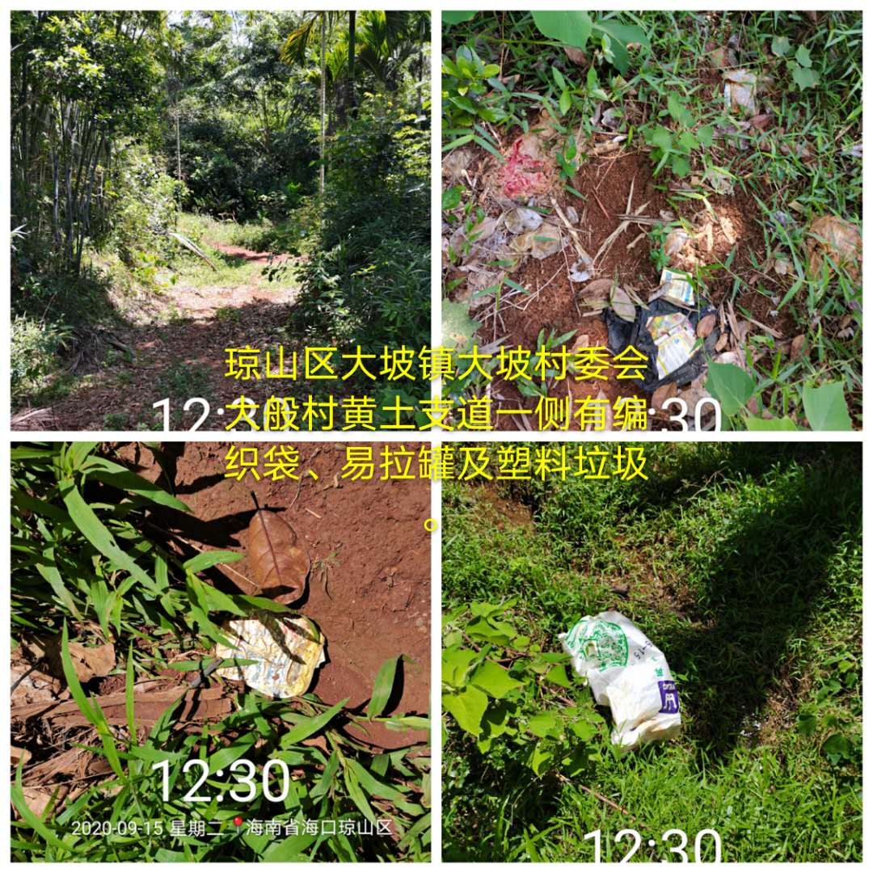

二、红旗镇

（一）合群村委会
云岸村一队道路一侧树丛内有玻璃瓶及塑料垃圾。
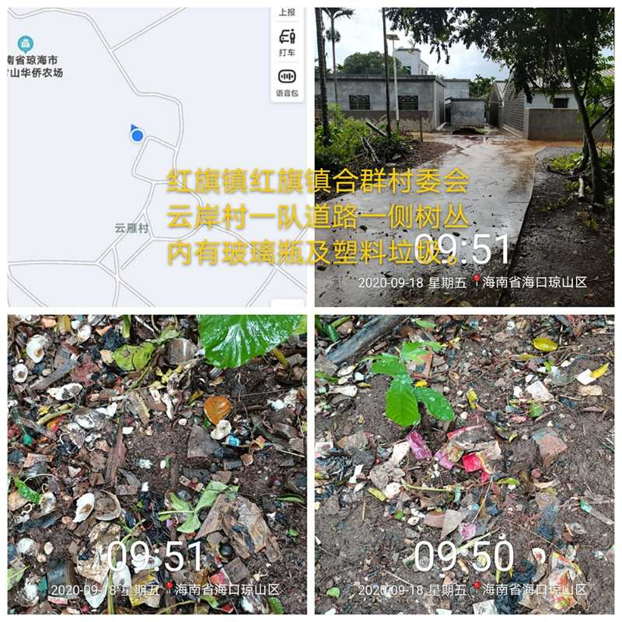

（二）龙源村委会
桃林村道路沿线有废弃行李箱、衣物、床板及生活垃圾堆积。
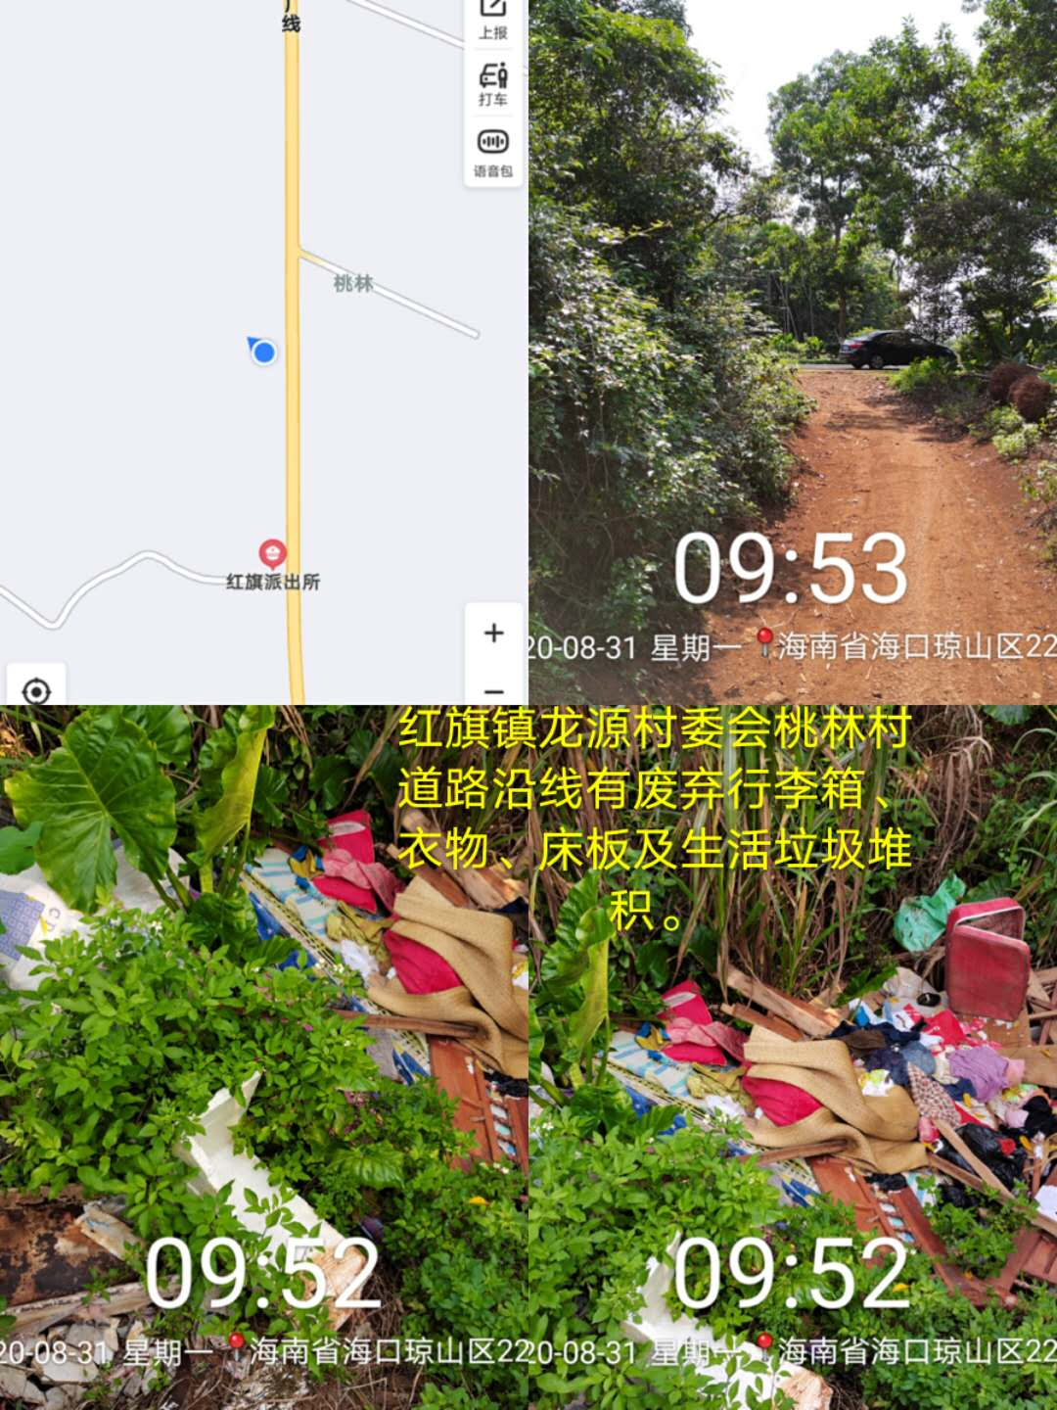

三、甲子镇

（一）新昌村委会
美早村水井周围有成片塑料垃圾。
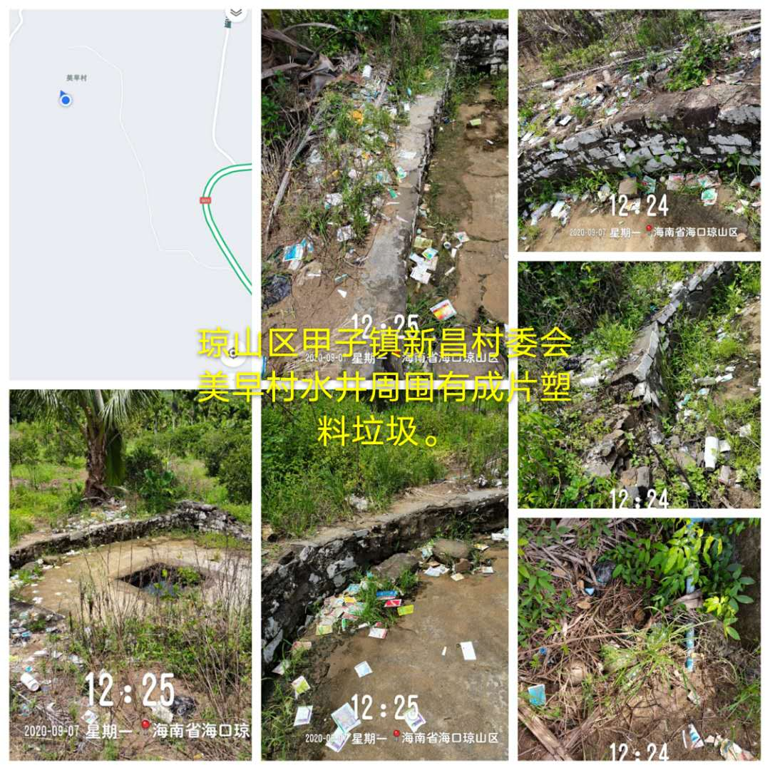

（二）红岭村委会
下牛坡村简易棚周围有成片编织袋、易拉罐、玻璃瓶及塑料垃圾。
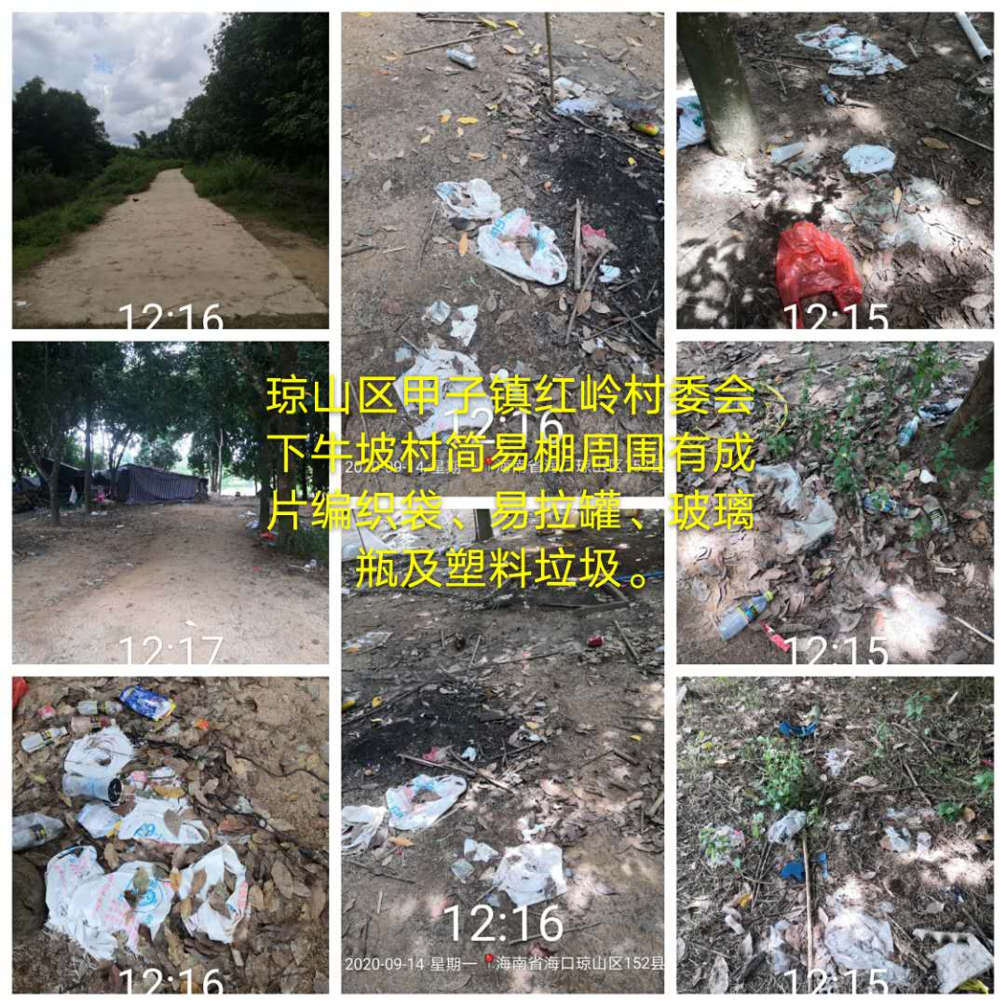

（三）昌西村委会
乌岭村道路一侧有废弃玻璃瓶及塑料垃圾。
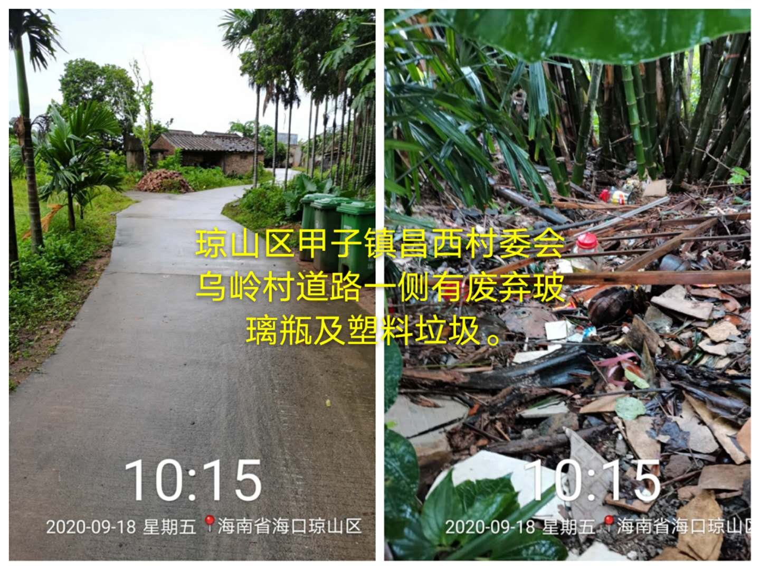

四、 旧州镇

（一）联丰村委会
1.托东村道路一侧有废弃衣物、塑料及建筑垃圾。
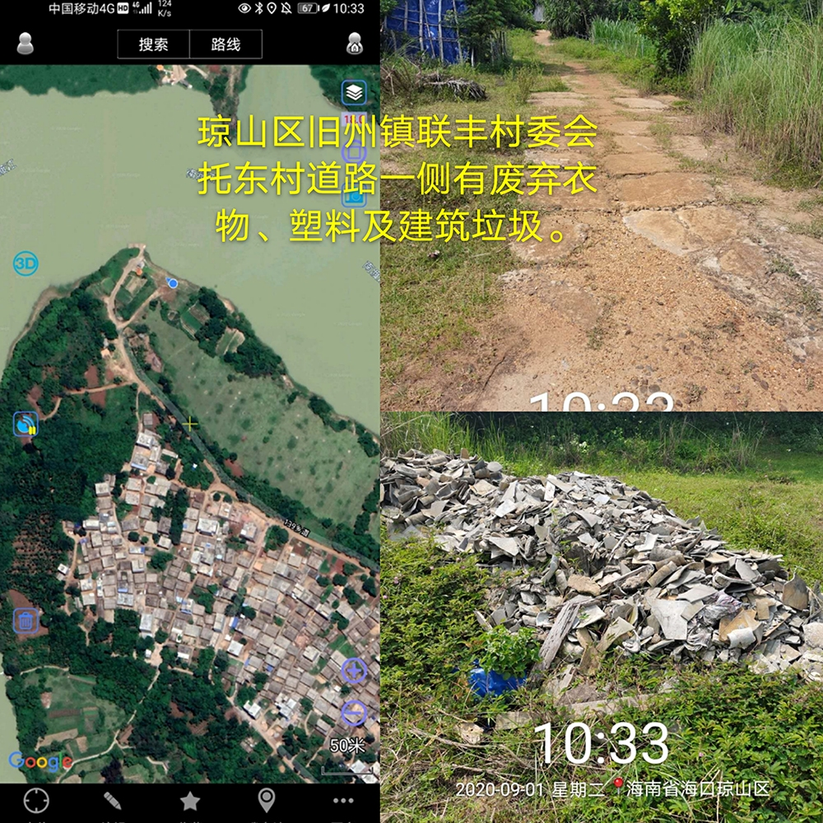

2.心良仔村黄土支道一侧有废弃衣物、饮料盒、编织袋及塑料垃圾。
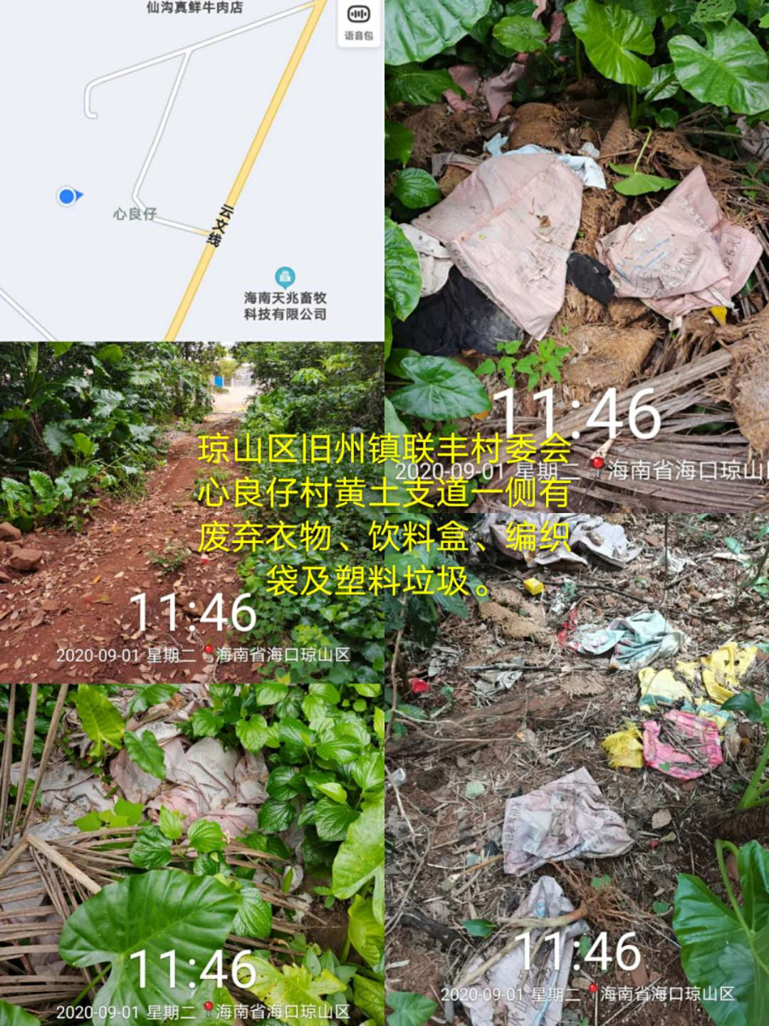

（二）旧州村委会
旧州村道路一侧有废弃瓷砖、编织袋、木板及塑料垃圾。
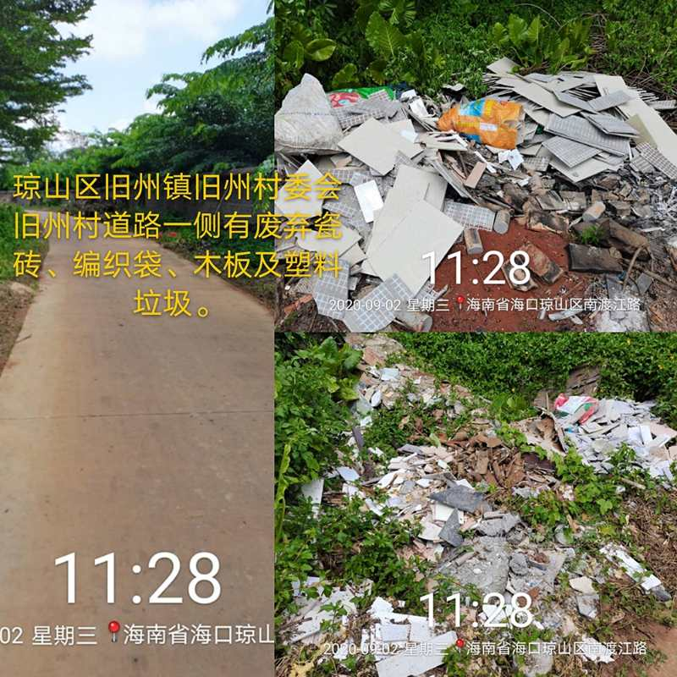

（三）岭南村委会
美仁村道路一侧有废弃灯笼、编织袋、塑料筐、瓷砖、垫子及塑料垃圾。
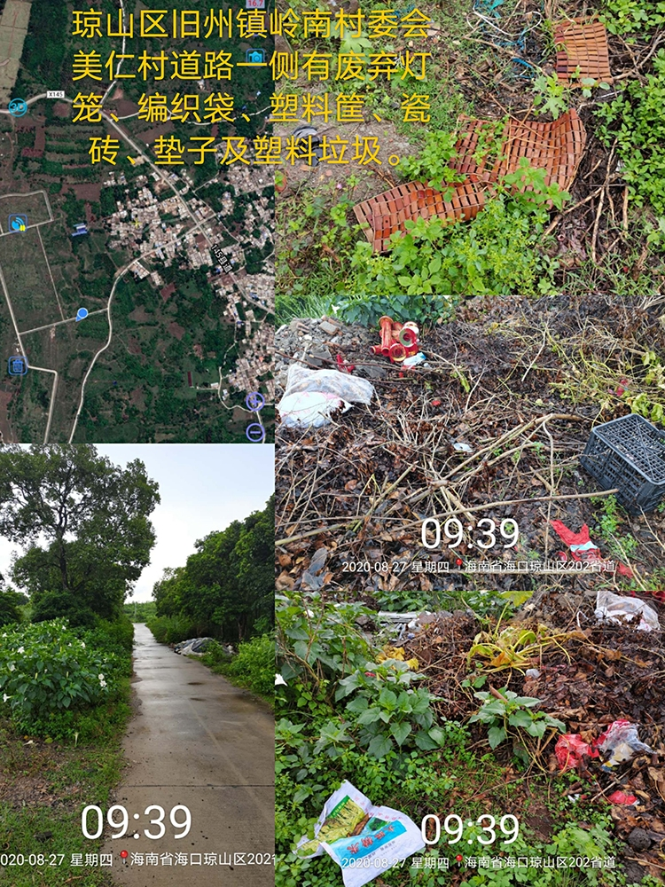

（四）红卫村委会
儒云村道路一侧空地有成片废弃瓷砖、手套及塑料垃圾。
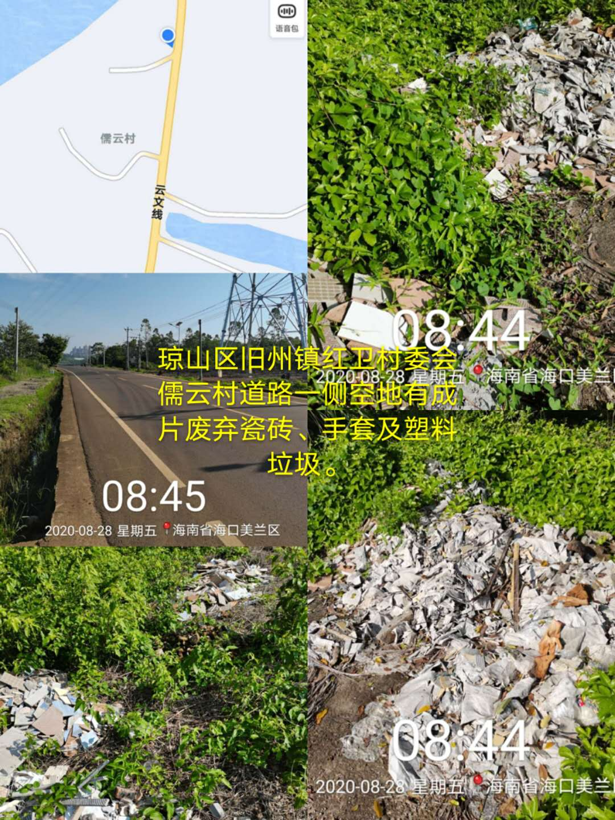

（五）红卫村委会
美顶村道路一侧空地有成片废弃木板、竹筐、泡沫、编织袋、帆布、太阳网及塑料垃圾。
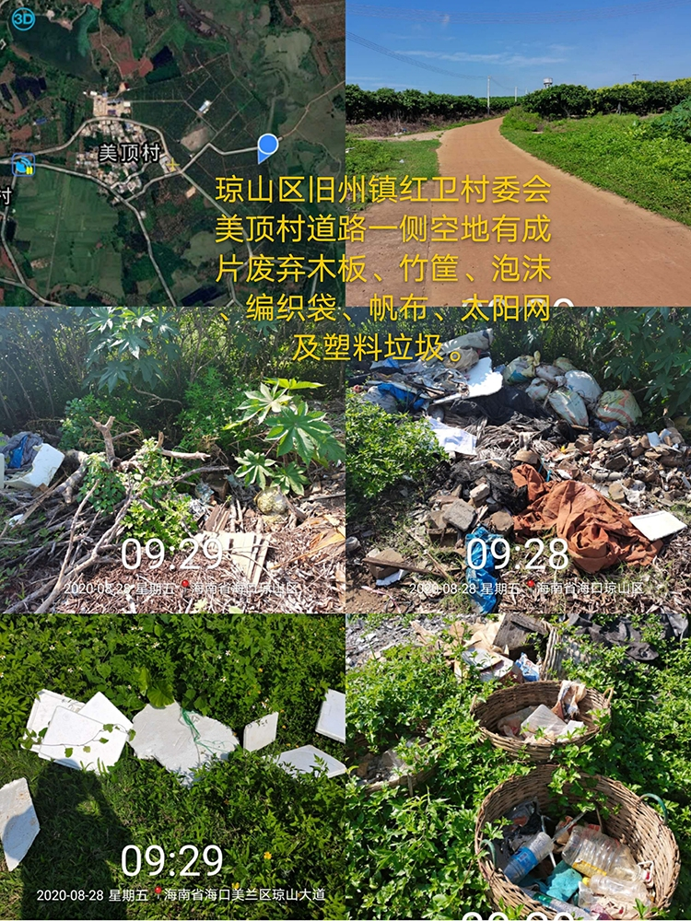

五、龙塘镇

（一）三联村委会
昌茂村道路一侧有废弃衣物、玻璃瓶及塑料垃圾。
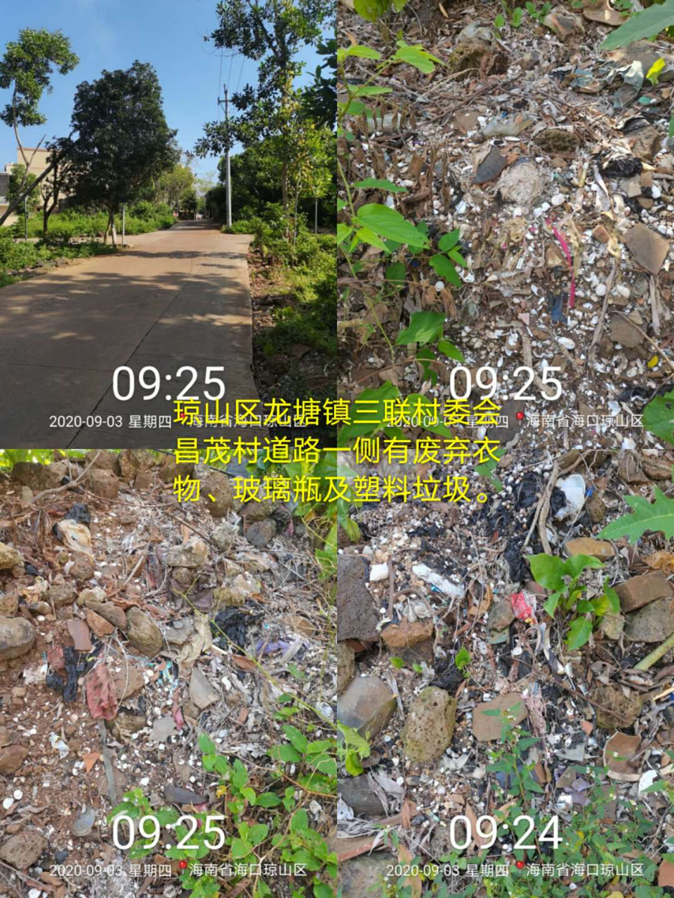

（二）三桥村委会
玉祖村南渡江水域岸坡有纸皮、纸屑、易拉罐、纸箱、竹签、玻璃瓶、泡沫、铁丝网、食物残渣及塑料垃圾。
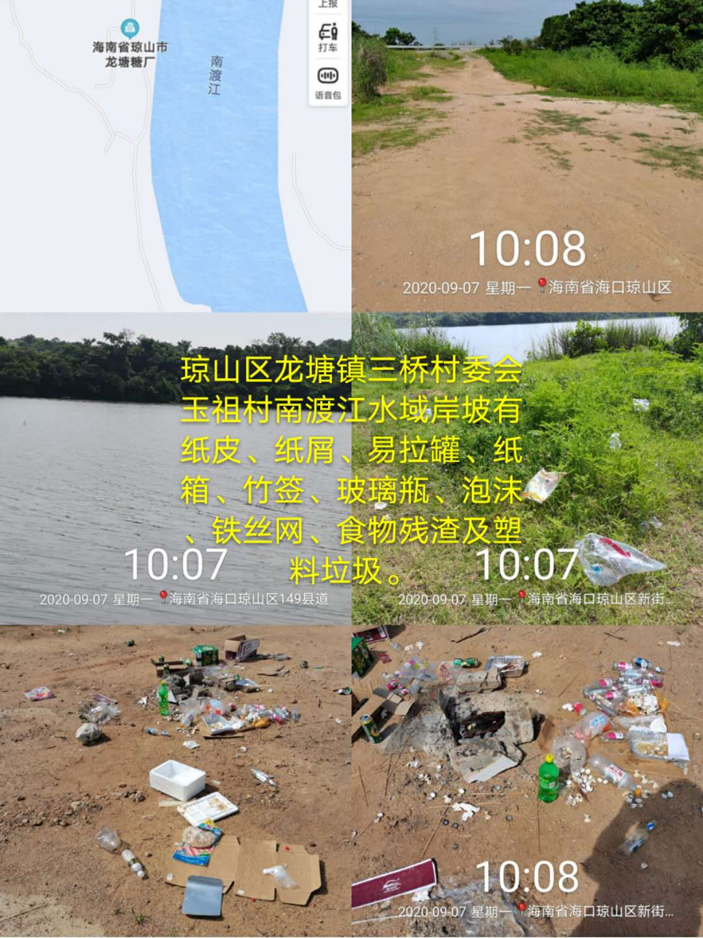

（三）仁三村委会
1.道本村道路一侧有废弃衣物、易拉罐、玻璃瓶及塑料垃圾。
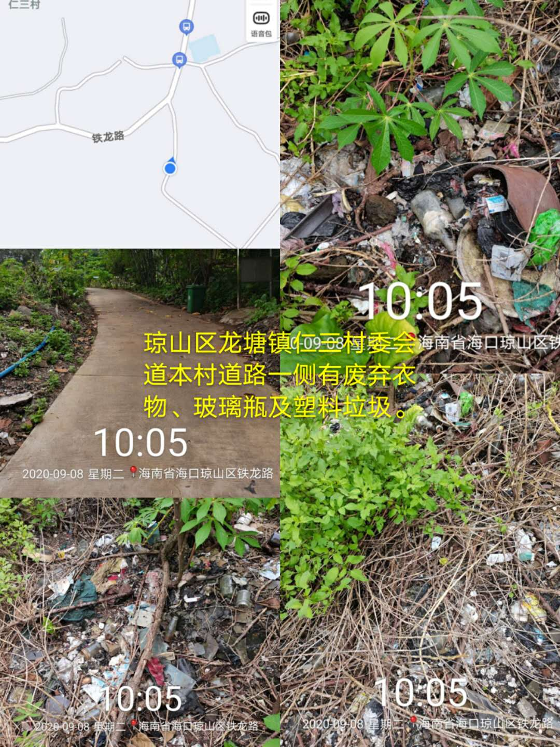

2.道本村道路一侧有编织袋。
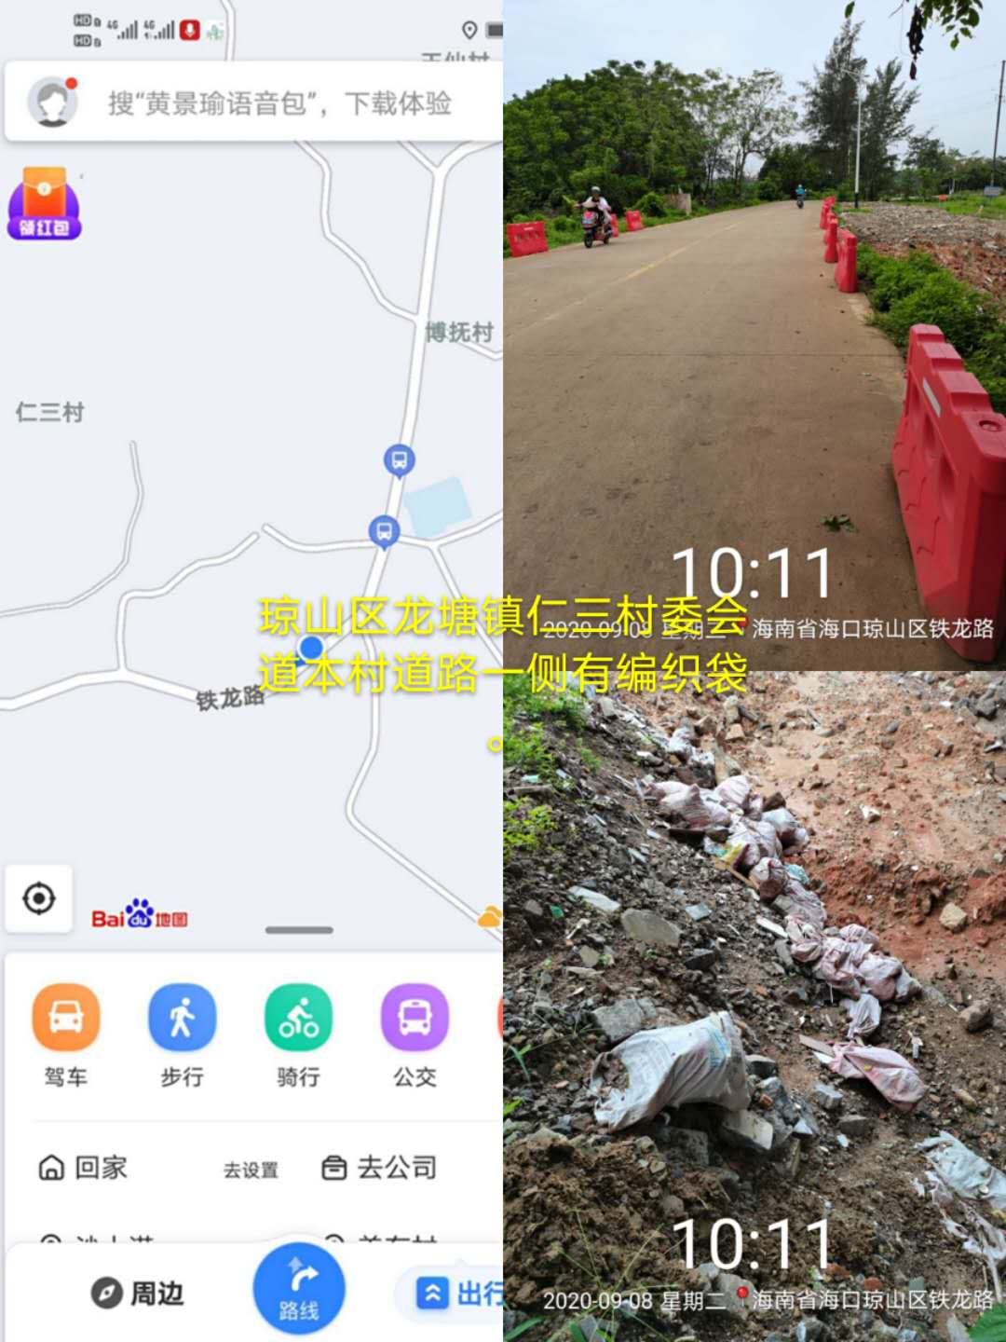

六、三门坡镇

（一）镇墟
1.三门坡镇谭仙路原土堆放场内黄土支道两侧有塑料垃圾。
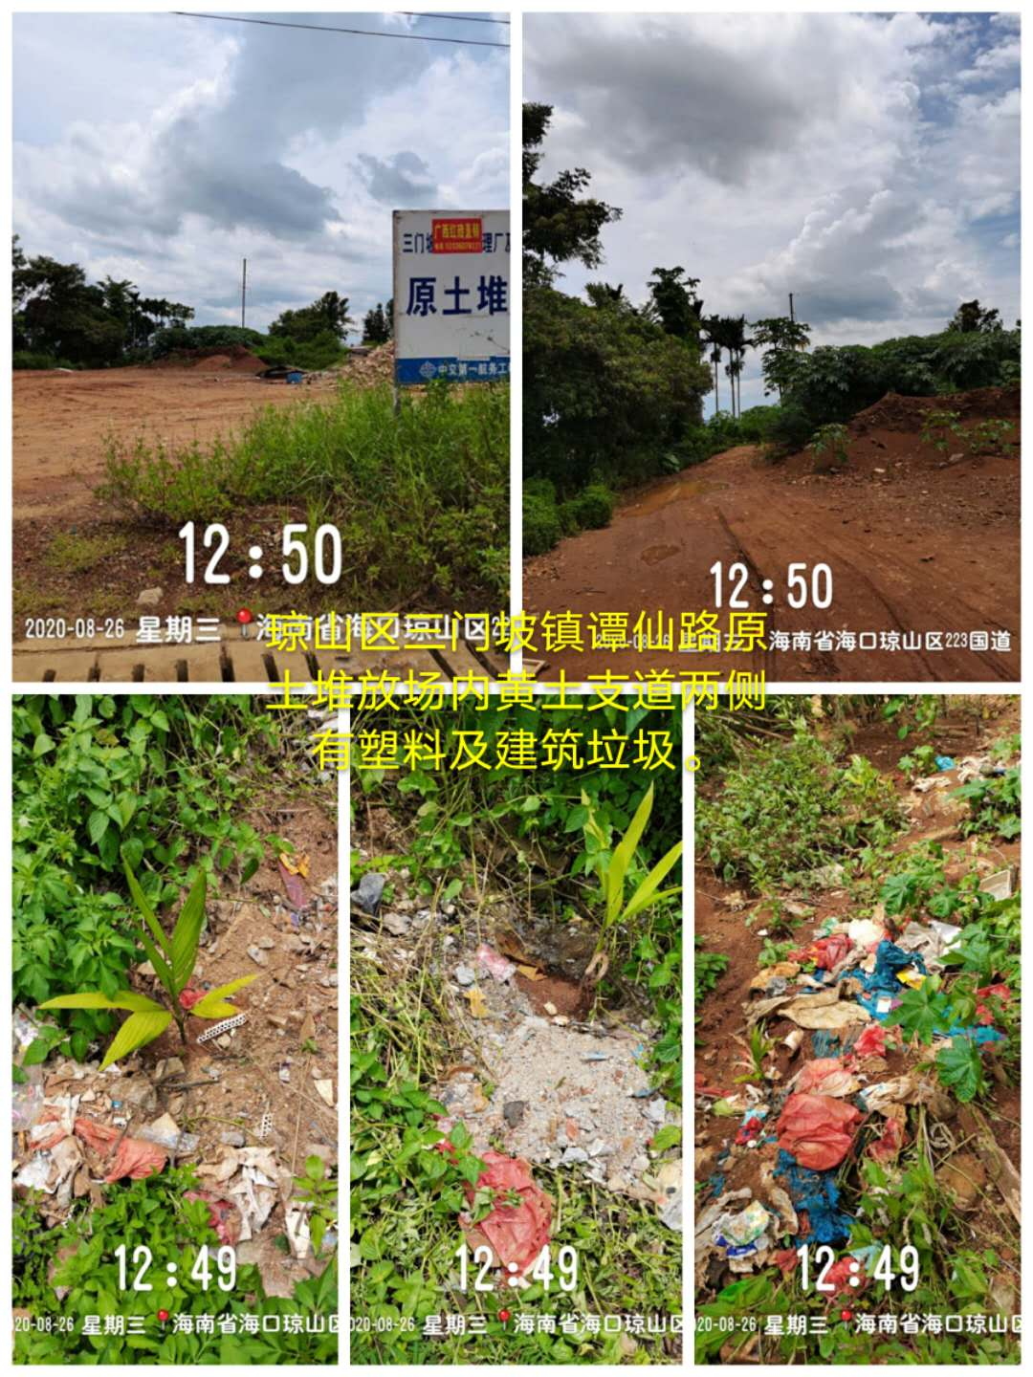
2.三门坡镇海榆街荣莲酒店旁道路内进50米处空地有成片泡沫、塑料及建筑垃圾堆积。
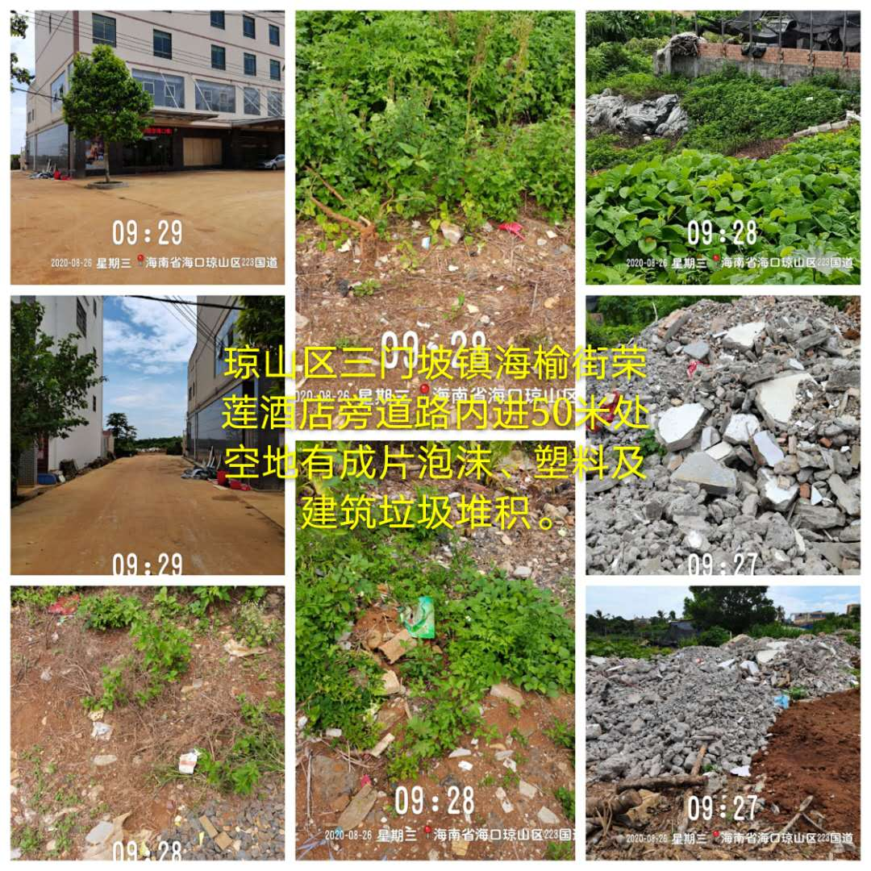

（二）新德村委会
下昌村道路旁黄土支道一侧有多处编织袋、纸皮、易拉罐及塑料垃圾。
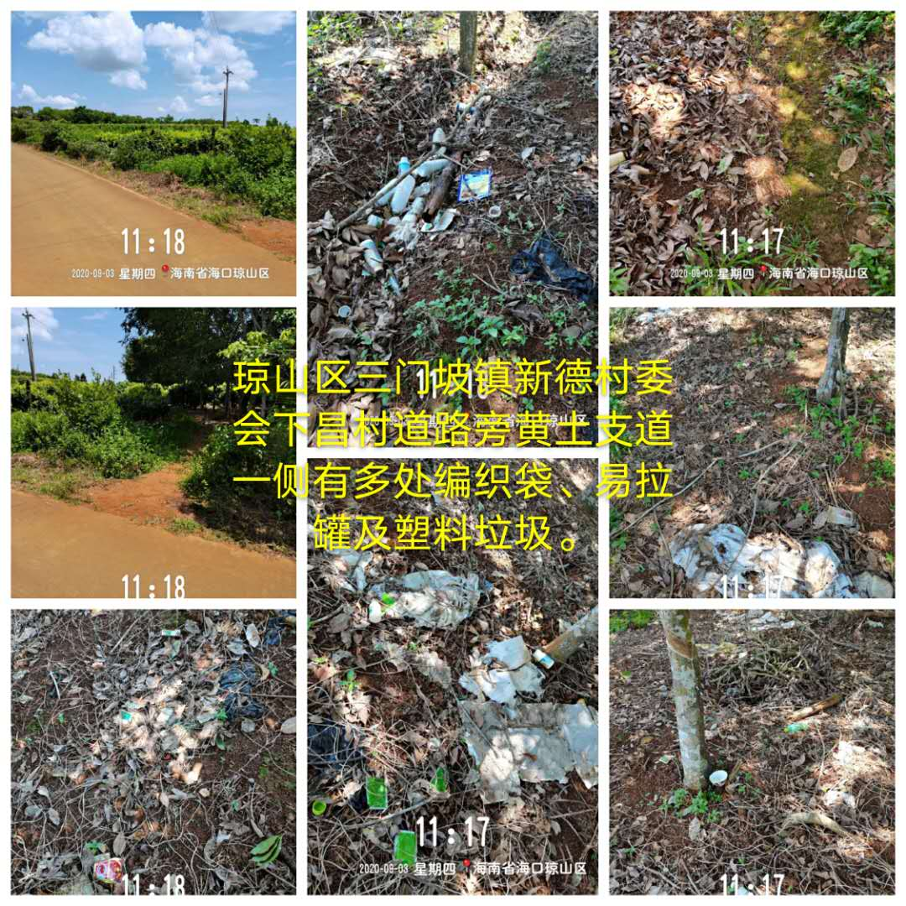

（三）清泉村委会
1.谭昌村村牌旁黄土支道两侧有多处成片编织袋、塑料及建筑垃圾。
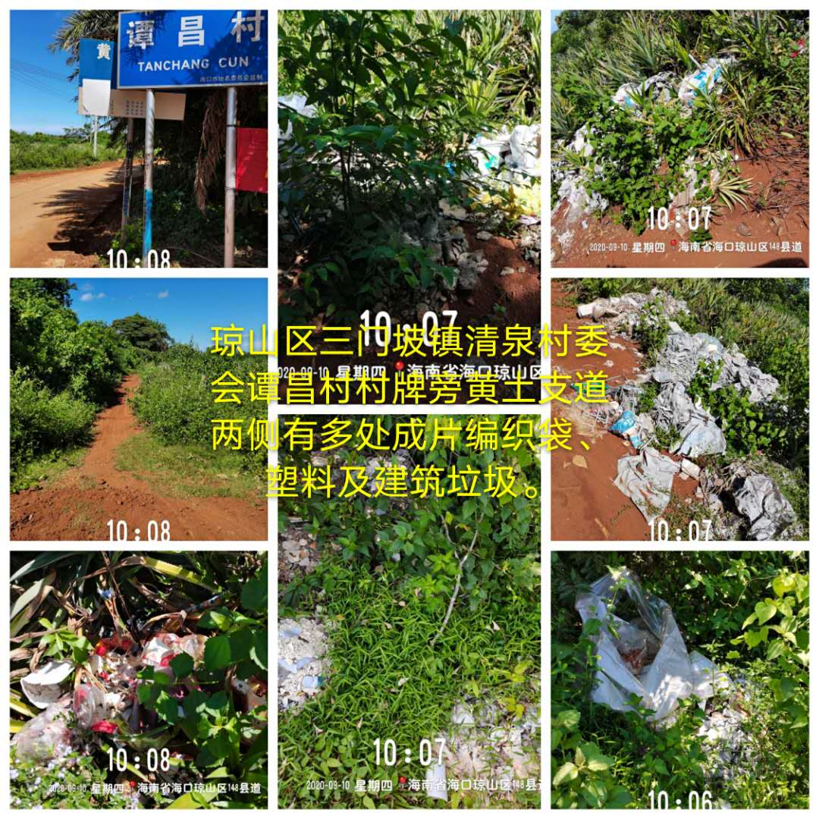

2.琉球村道路一侧树丛有废弃三色布、编织袋及塑料垃圾。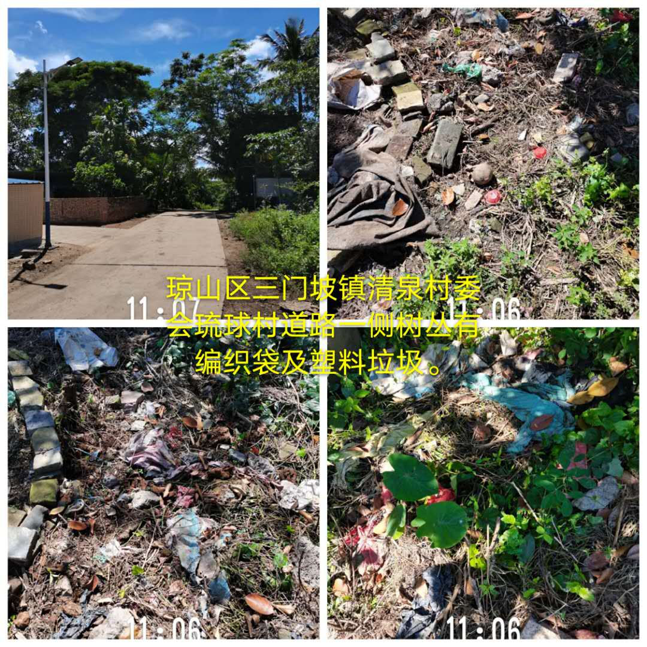

七、云龙镇

（一）镇墟
1.云龙镇海榆北路旁黄土支道一侧有成片编织袋及塑料垃圾。
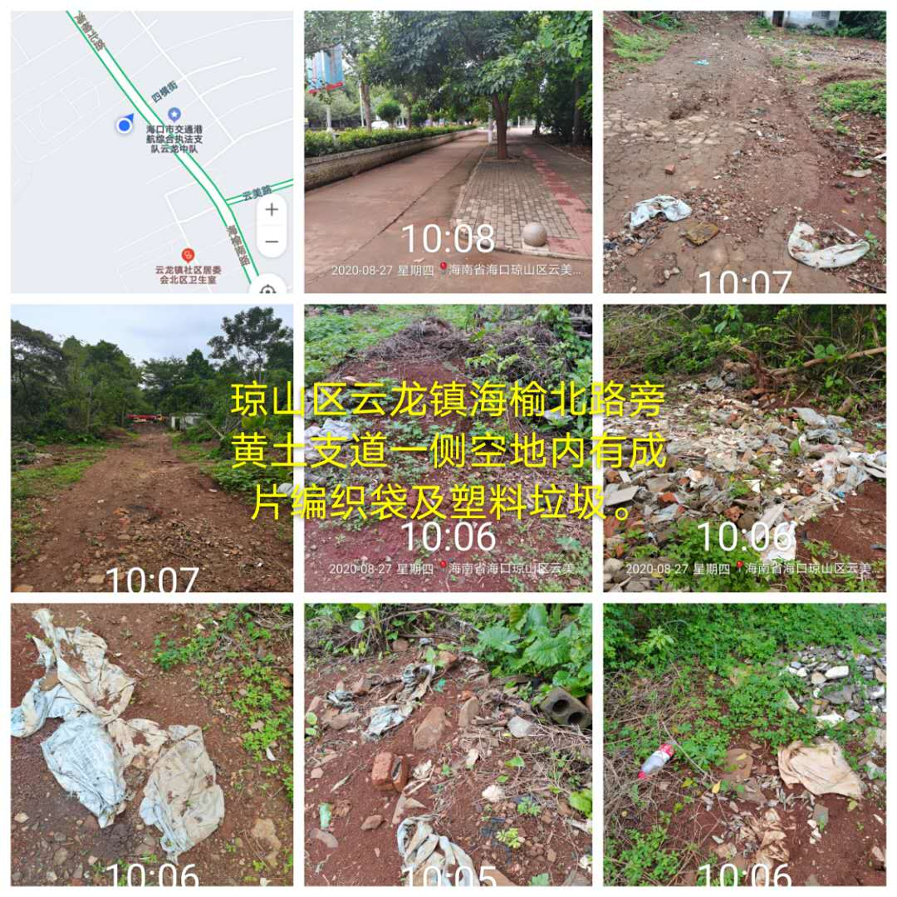
2.云龙镇S202省道往老村方向黄土支道两侧有多处成片废弃轮胎、育苗盘、玻璃瓶、塑料及生活垃圾。
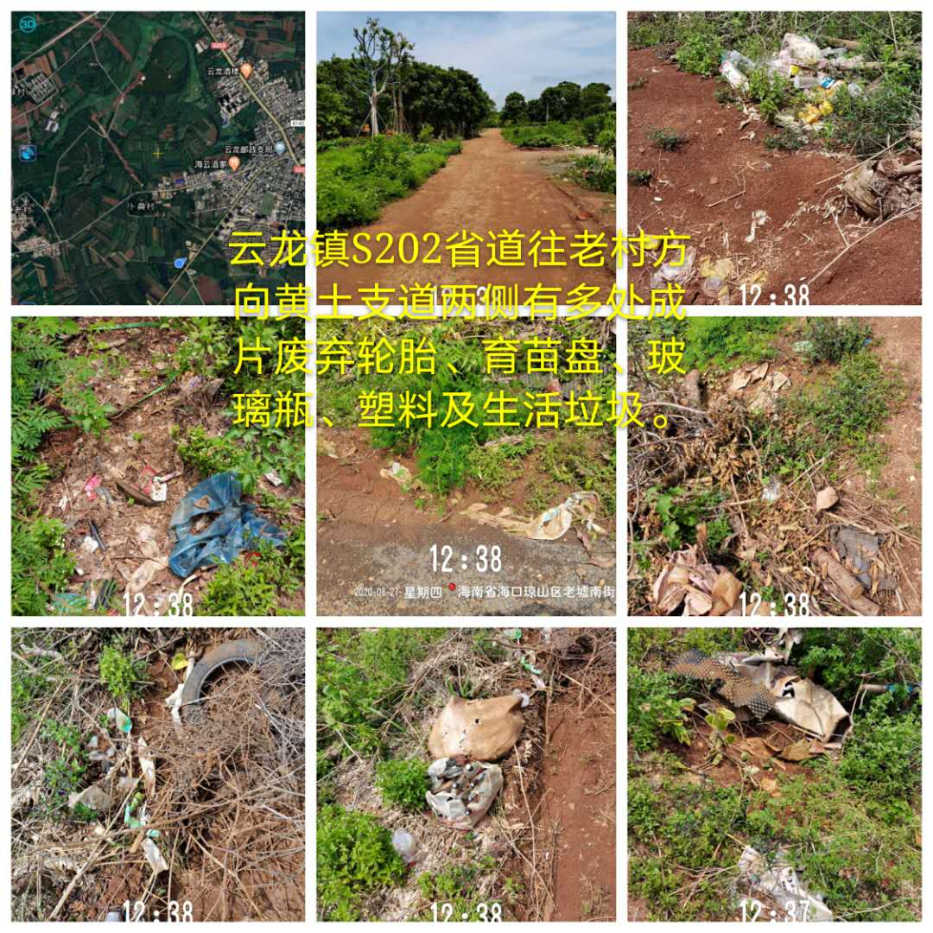

（二）云龙村委会
东尔村道路一侧有成片编织袋、废弃玻璃瓶、饮料盒、篮筐、塑料及生活垃圾。
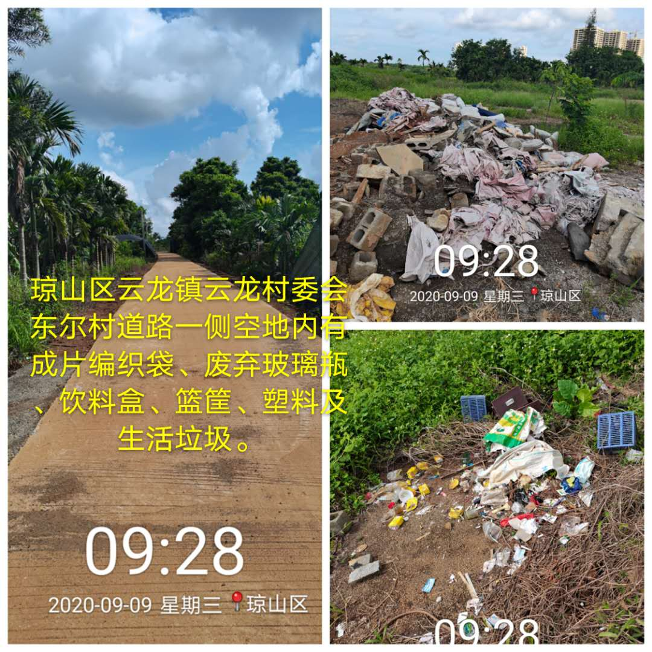

（三）云阁村委会
1.美丹村道路一侧深坑有废弃编织袋、木板、塑料及生活垃圾堆积。
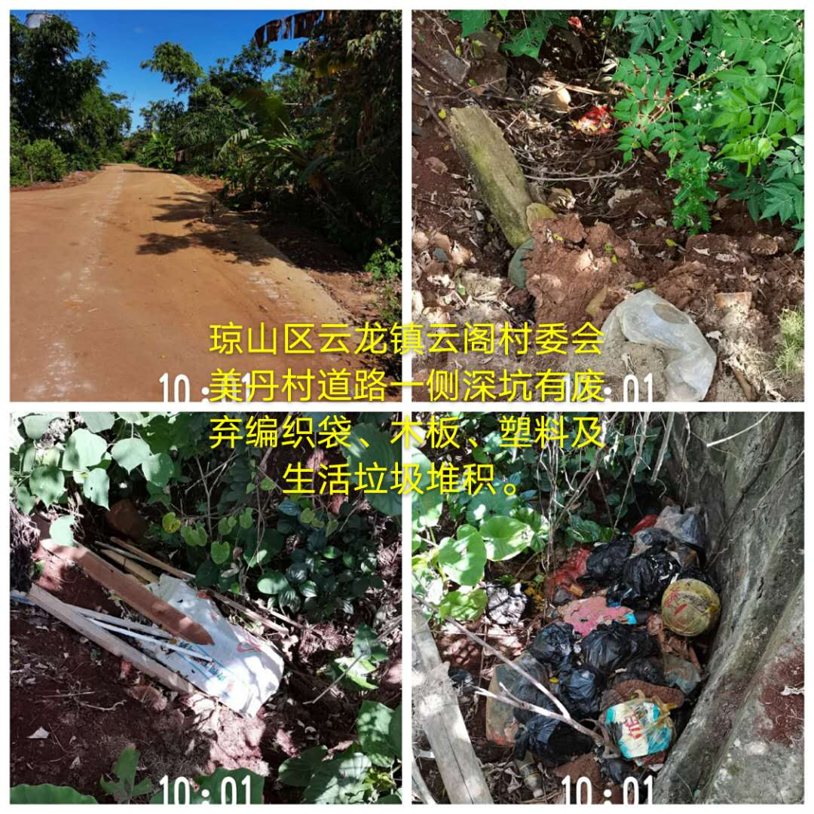

2.南山村一队道路一侧有编织袋及塑料垃圾。
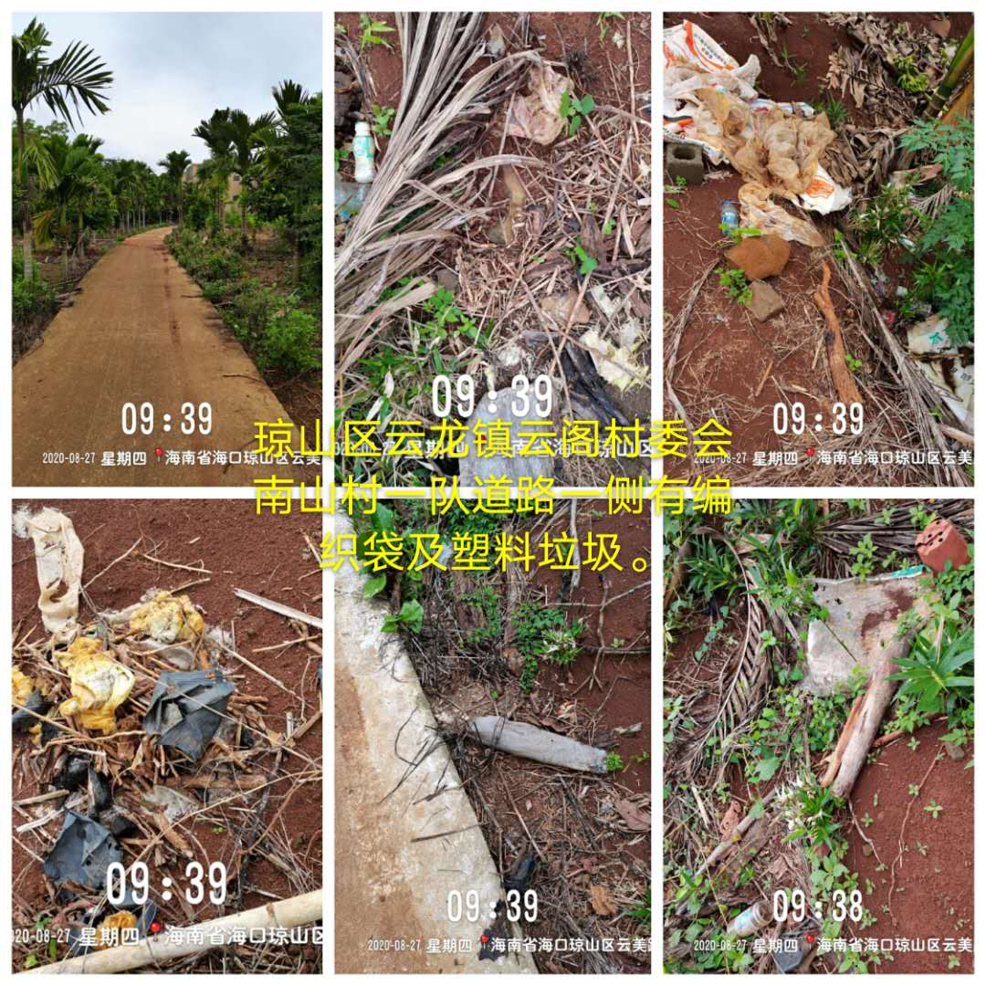

3.南山村一队往白水湖村方向道路一侧有成片纸浆蛋托、玻璃瓶、易拉罐及塑料垃圾。
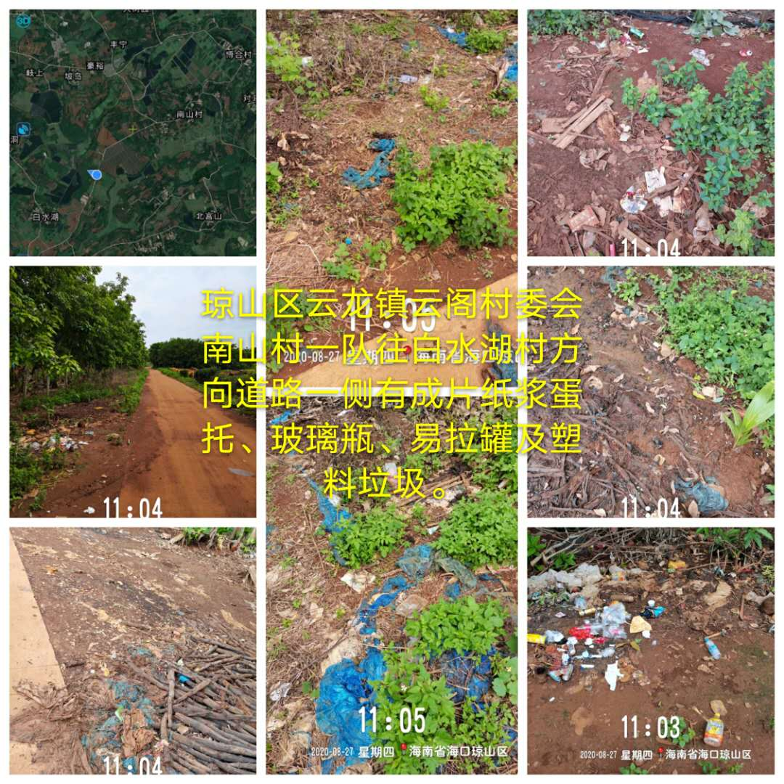

（四）云岭村委会
东江村道路两侧树丛有多处成片废弃家具、玻璃瓶、泡沫、塑料及建筑垃圾。
